Ergebnisse der SEO-Überarbeitung der Webseite: http://uceh.de

Folgende Probleme haben wir auf Ihrer Webseite gelöst:

- Google-Profil wurde vervollständigt.
- Optimierung der Seite, auf die für Sie relevanten Keywords. Darunter die wichtigsten:
  - Schimmelbeseitigung Berlin, Schimmel beseitigen Berlin, Schimmelentfernung Berlin, Schimmel entfernen Berlin, Schimmelbekämpfung Berlin, Schimmelsanierung Berlin, Schimmel Berlin.
  - Diese Optimierung umfasst die Webadressen (URLs), Bilder, Texte, Titel, Snippets (Meta-Tags) usw.
- In diesem Zuge erfolgte ebenfalls die Optimierung für Berlin.
- Dafür wurden unter anderem Seiten zusammengelegt, gelöscht oder auch neue Seiten erstellt. Damit wurden außerdem die Probleme „Zu viele Unterseiten mit zu wenig Text und „52 indexierte Seiten bei Google, davon über die Hälfte Duplikate oder leer“ behoben. In der folgenden Grafik sehen Sie eine Übersicht zu den in diesem Bereich erfolgten Maßnahmen.
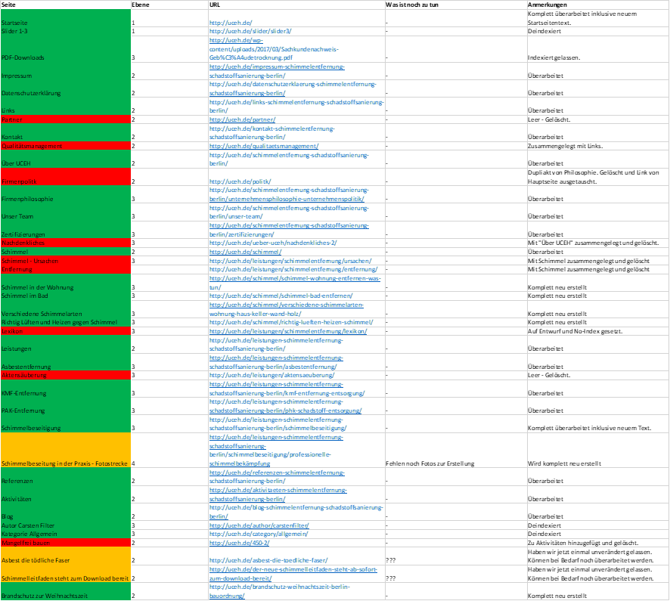
- Ausgehende Links: Fehlerhafte Links wie z. B. der YouTube- und der Twitter-Link auf der Startseite oder auch unter den „Links“ und in den Texten der einzelnen Unterseiten wurden repariert. Wo dies nicht möglich war, wurden die Links entfernt.
- Interne Links: In diesem Zuge wurde ebenso die interne Verlinkung zwischen den bereits bestehenden, sowie den neu erstellten, Seiten verbessert. Außerdem wurde die Seitenstruktur angepasst und optimiert.
- Eingehende Links: Wir haben für Sie alle bestehenden Katalogeinträge (Branchenbücher) ausfindig gemacht und diese (falls möglich) überarbeitet. Sowie zusätzlich eine Reihe weiterer Eintragungen vorgenommen.

Ergebnisse:

Sie sind nun für alle relevanten Suchanfragen zumindest unter den Top 5 Suchergebnissen. Am besten können Sie dies überprüfen, indem Sie am Standort Berlin selbst eine Suchanfrage bei Google tätigen.

Im Folgenden sehen Sie einmal Screenshots zu den derzeitigen Keyword-Positionen Ihrer Seite. Dazu anzumerken ist, dass es sich hierbei erstens einmal um Durchschnittswerte handelt. D.h. je nach Standort, bisherigem Nutzerverhalten, Präferenzen und weiteren Faktoren erhält jeder Suchmaschinennutzer „personalisierte“ Suchergebnisse.

Für „Schimmelbeseitigung Berlin“ (und auch ähnliche Suchanfragen wie Schimmelentfernung Berlin usw.) sind Sie aktuell auf Platz 1 bis 3, zu Beginn unserer Tätigkeit waren Sie dort auf Positionen jenseits der 10 - und damit außerhalb des Sichtfeldes potentieller Kunden - oder nicht einmal positioniert. Dadurch bekommen Sie inzwischen rund 350 monatliche Besucher (und damit potentielle Klienten) über die organische Google-Suche (plus ein paar mehr über die diversen anderen Suchmaschinen). Vor Beginn unserer Überarbeitung waren dies eine Handvoll pro Monat.

1. Organische Suche über die Google-Suchmaschine:

- Positionen in den Google-Suchergebnissen

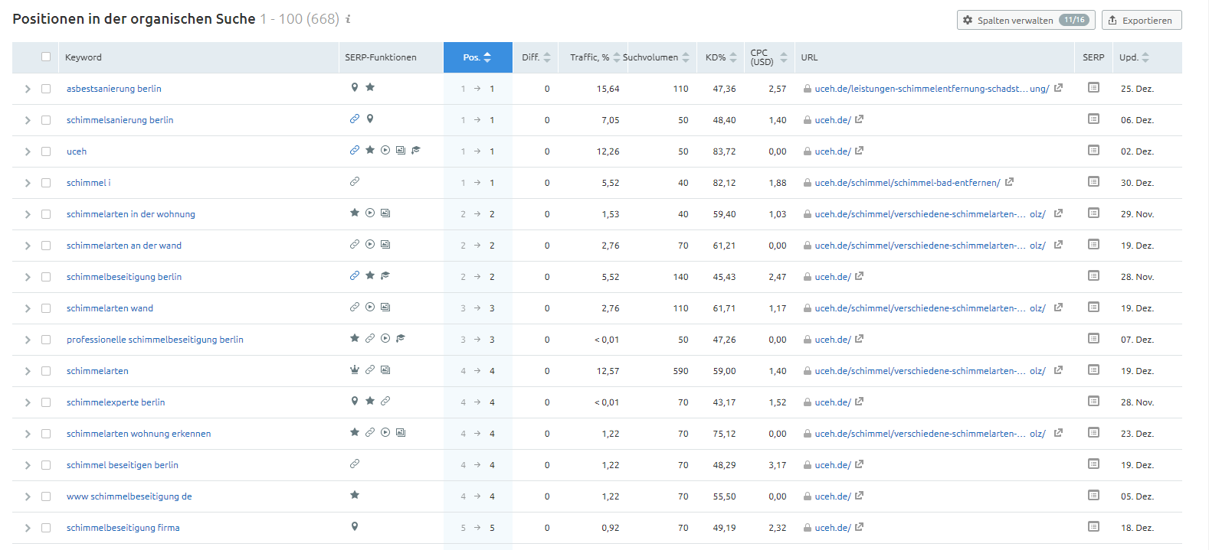

- Daraus ergibt sich folgender organisch erzeugter (und damit kostenloser) Besucherstrom:

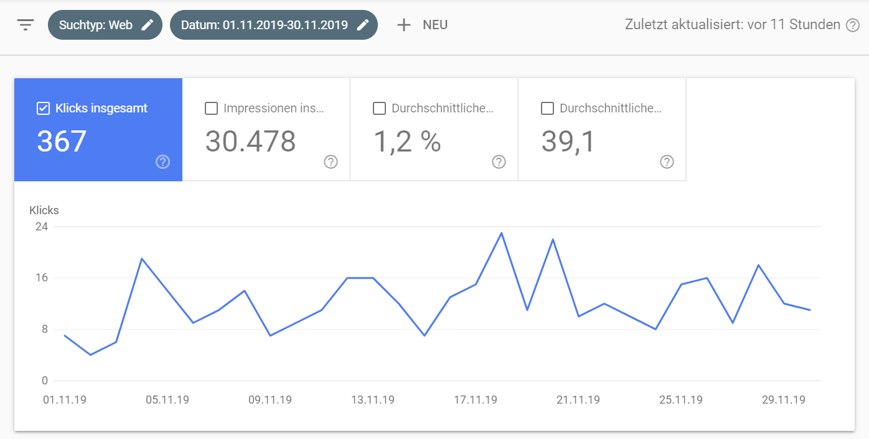

2. Backlinks, Domain Score und Trust Score:

Backlinks sind Links, die von anderen Seiten auf die Ihre zeigen. Der Domain Score zeigt an, wie viele dies sind und der Trust Score wie hochwertig (und damit vertrauenswürdig) diese sind.

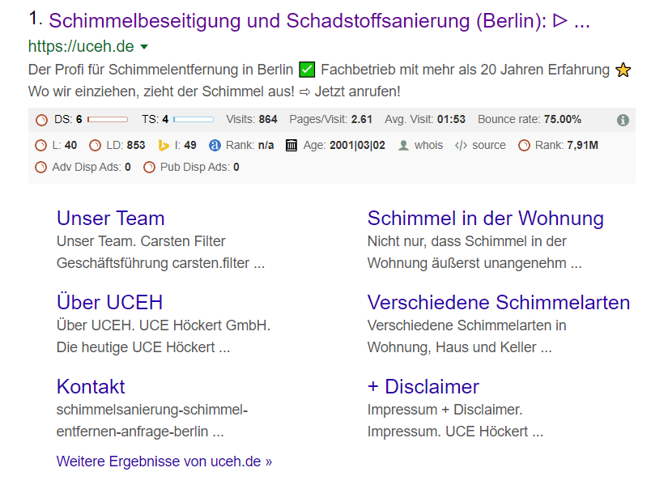

Wie Sie sehen haben wir auch hier deutliche Verbesserungen erzielt. Ausgehend von einem Domain Score von 2 und einem Trust Score von 0 weisen Sie hier inzwischen einen DS von 6 und einen TS von 4 auf. Da die Suchmaschinen anhand dieser Werte einschätzen, wie vertrauenswürdig Ihre Webseite ist, hat dies ebenso einen direkten Einfluß auf Ihre Positionen. Einen positiven wohlgemerkt.

3. Technische Komplettüberarbeitung der Seite inklusive Implementierung von SSL-Verschlüsselung (HTTPS):

- SSL / HTTPS:

- Verbesserung der Seitengeschwindigkeit / Ladezeit:

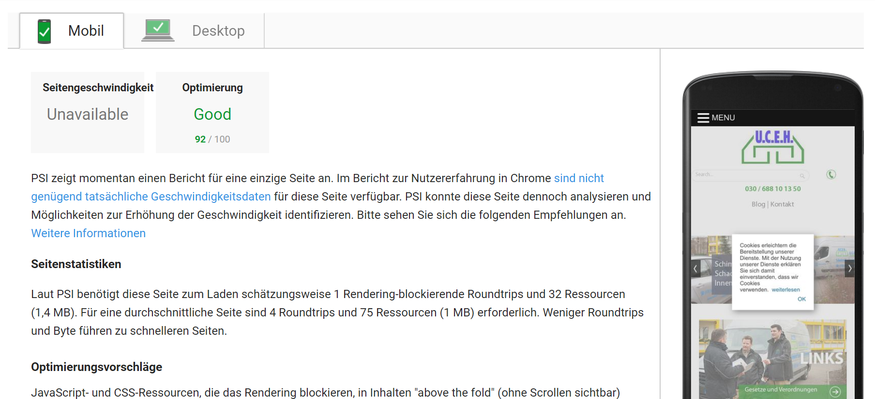
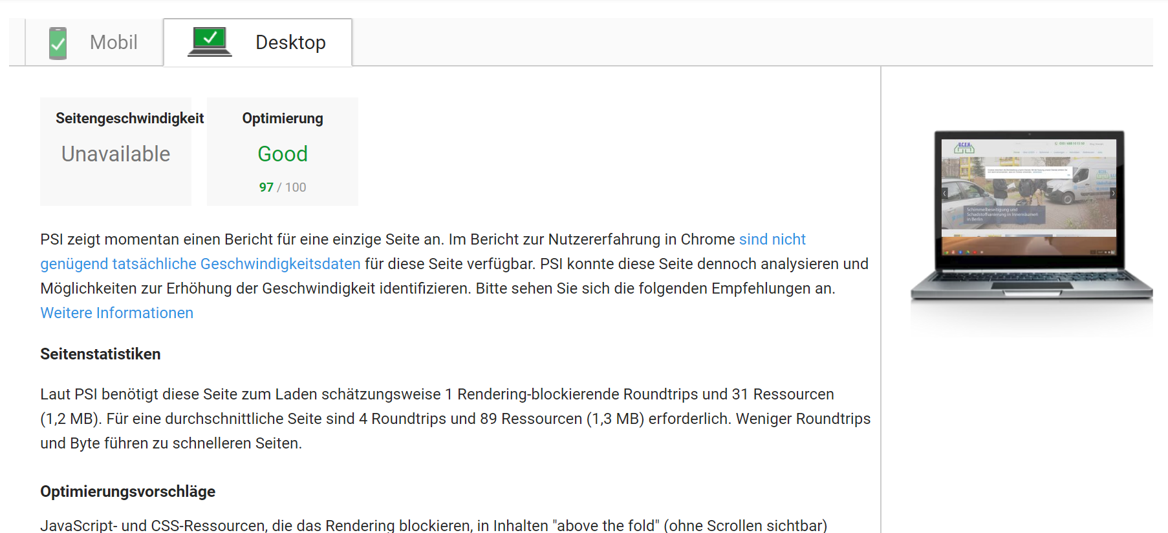

Sowohl die SSL-Verschlüsselung als auch die Ladezeit haben wiederum einen direkten Einfluß auf Ihre Positionen. Und genauso wiederum einen positiven.

- Einbindung der Google-Map auf Ihrer Seite (für verbesserte lokale Auffindbarkeit):

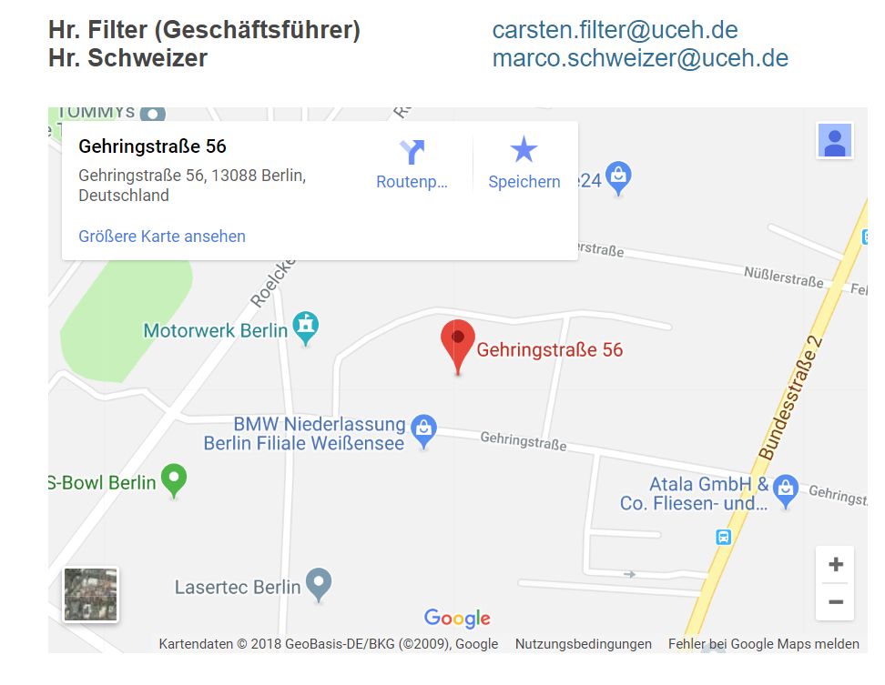

- Implementierung der Google-My-Business-Angaben mittels Schema.org in Ihre Webseite:
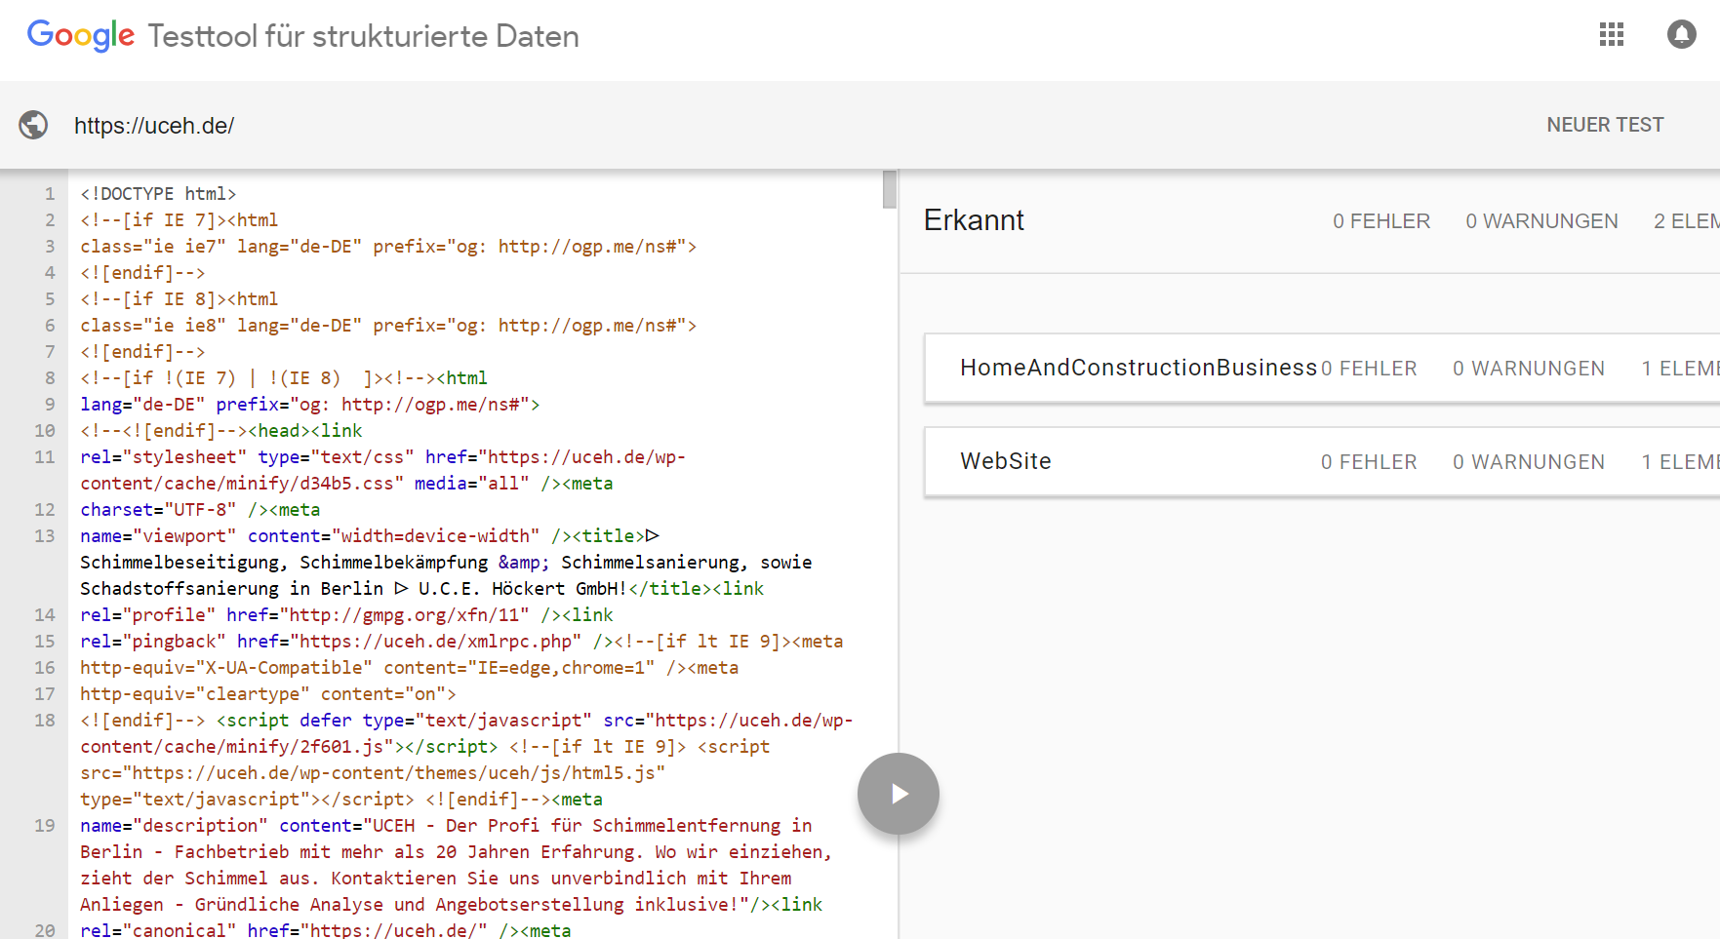

Fazit:

Wie Sie sehen (und anhand der Anzahl der Neukunden spüren) können, war die SE-Optimierung Ihrer Webseite durch uns von der Netzbekannt GmbH ein voller Erfolg.

Wir wünschen Ihnen auf diesem Wege deshalb alles Gute für Ihre geschäftliche Zukunft. Falls Sie in dieser wieder einmal unsere Unterstützung brauchen können, freuen wir uns jederzeit über Ihren Anruf.

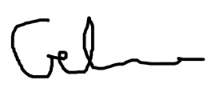
Mit freundlichen Grüßen
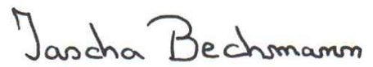
Jascha Bechmann Gabriel Gelman
Jascha Bechmann (M.Sc.)
Geschäftsführer
j.bechmann@netzbekannt.de

Gabriel Gelman (M.Sc.)
Geschäftsführer
g.gelman@netzbekannt.de

Netzbekannt – Ihre Agentur für effektive Internetwerbung
Netzbekannt macht Sie im Netz bekannt.
E-Mail: info@netzbekannt.de
Website: www.netzbekannt.de

